MEJORAS LOYALLIA

- Cuando ingreso a la plataforma, luego de unos 10 15 minutos, me saca de la página web y tengo que volver a iniciar sesion, me esta pasando muy seguido, toque o no toque la pantalla me saca a cada rato

PRIMER CAMPO RESUMEN

Me gusta los 4 indicadores colocados, que son: CLIENTES TOTALES, PROGRAMAS ACTIVOS, TRANSACCIONES, NOTIFICACIONES ENVIADAS. (Dejemosle tal cual) Ya que estos indicadores van hacer una visualizacion rapida para el cliente

REQUERIMIENTOS:

- Dashboard

A.1) Filtros de fechas - Dashboard.

Debajo de los 4 indicadores deberíamos agregar todos los indicadores, les voy a copiar Screenshots de toda la data que brinda la competencia Devotion Rewards y como lo ordenan y como se visualiza esa data:

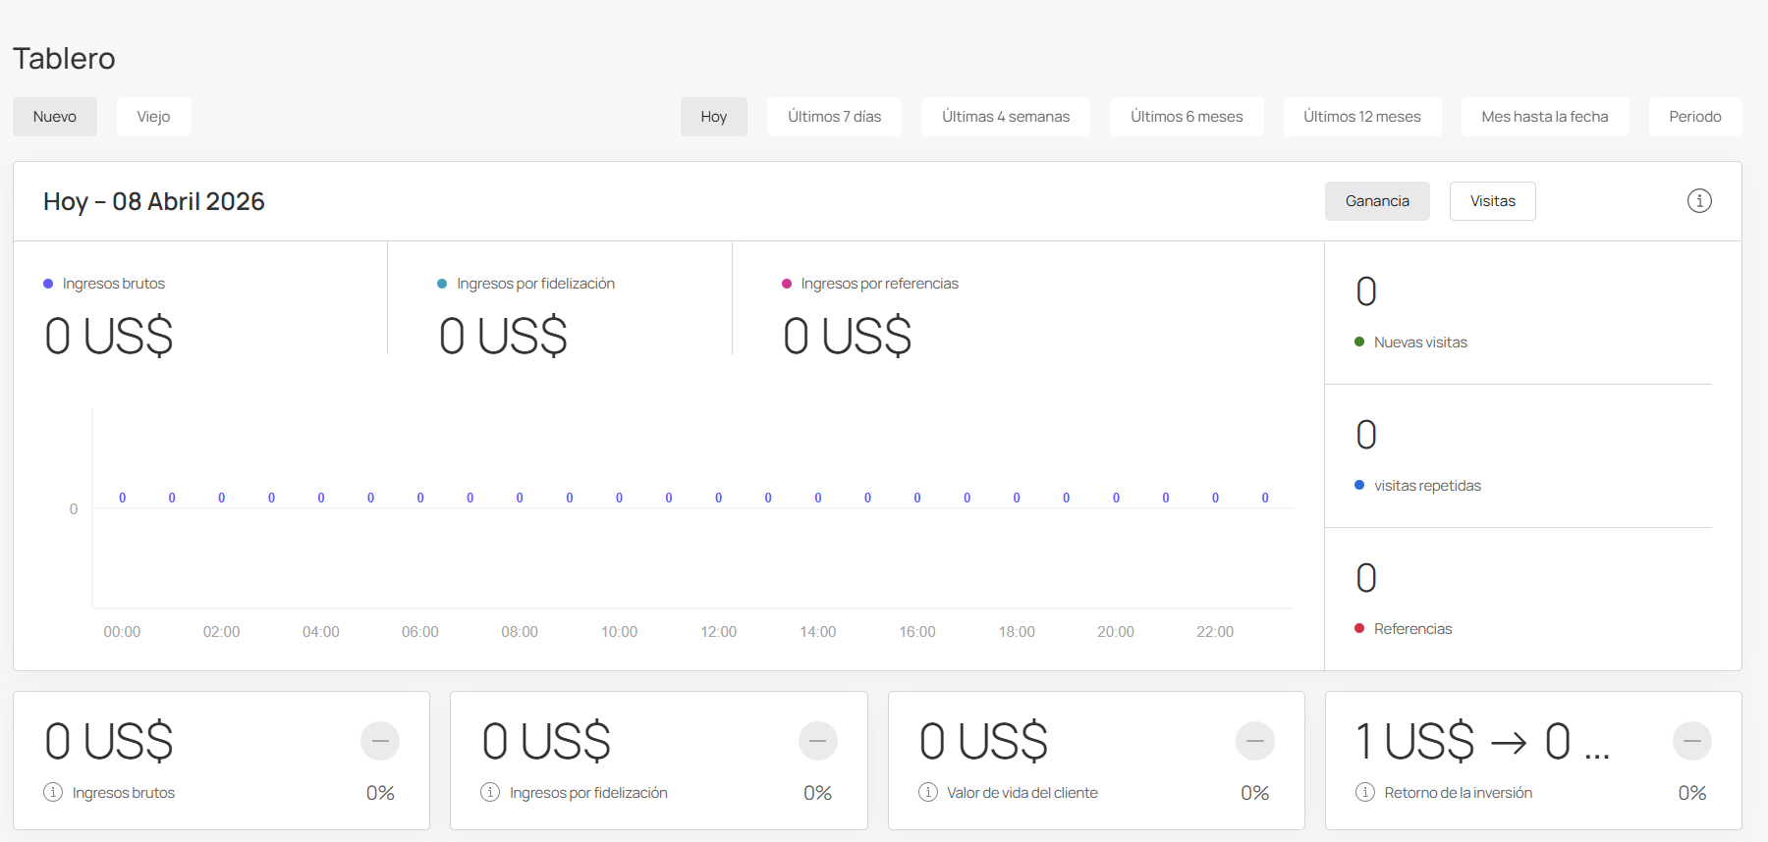

Como puede ver, tiene un filtro en la parte de arriba que se desglosa en Hoy - último 7 días
- últimas 4 semanas, 6 meses, 12 meses, Mes hasta la fecha y periodo para que el cliente pueda escoger un periodo determinado con la finalidad de ver estadísticas en fechas especiales y mirar estadísticas. Agregarlos en la parte de dashboard, arriba de los 4 indicadores similar como tiene la plataforma Devotio.

A.2) Fecha en Dashboard
Agregar la fecha en un formato igual a la que se encuentra en la plataforma de referencia “Hoy - 08 Abril 2026” para que el usuario observe la fecha actual del día en que entre a la plataforma

A.3) Agregar pestañas de Ganancia y Visitas

A lado derecho del dashboard agregar dos opciones: ganancia y visitas Agreguemos las mismas funciones pero con un diferente diseño.

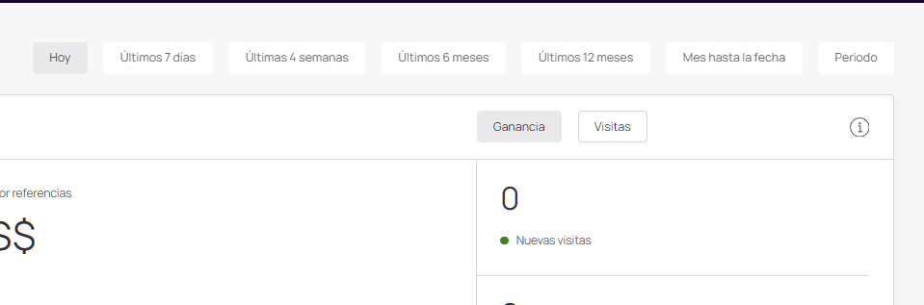
Pestaña Ganancias:

En esta pestaña se detallan datos como:

Ingresos brutos
El total de todos los ingresos del período seleccionado.

Muestra los ingresos totales del negocio. Ayuda a evaluar el rendimiento financiero general.

Fórmula
Ingresos brutos = Ingresos por fidelización + Ingresos por referencias + Ingresos por no fidelización

Ingresos por fidelización
Ingresos generados por los clientes que participan en el programa de fidelización.

Demuestra la eficacia del programa de fidelización y el valor de los clientes recurrentes.

Ingresos por referencias
Ingresos de los clientes que llegaron por referencia como parte de un programa de referencias.

Muestra la eficacia del boca a boca y de los programas de referencias.

Nuevas visitas
Número de visitas de clientes que realizaron su primera visita durante el período seleccionado.

Refleja la eficacia de la atracción de una nueva audiencia. Un aumento en este indicador indica una estrategia de marketing exitosa.

Visitas repetidas
Número de visitas de clientes que visitaron el sitio en el período anterior o realizaron más de una en el período actual.

Muestra el nivel de retención de clientes. Un indicador alto indica una alta fidelidad.

Referencias
Número de clientes que llegaron por recomendación como parte de un programa de recomendación.

Ayuda a evaluar la actividad de los clientes actuales para atraer nuevos.
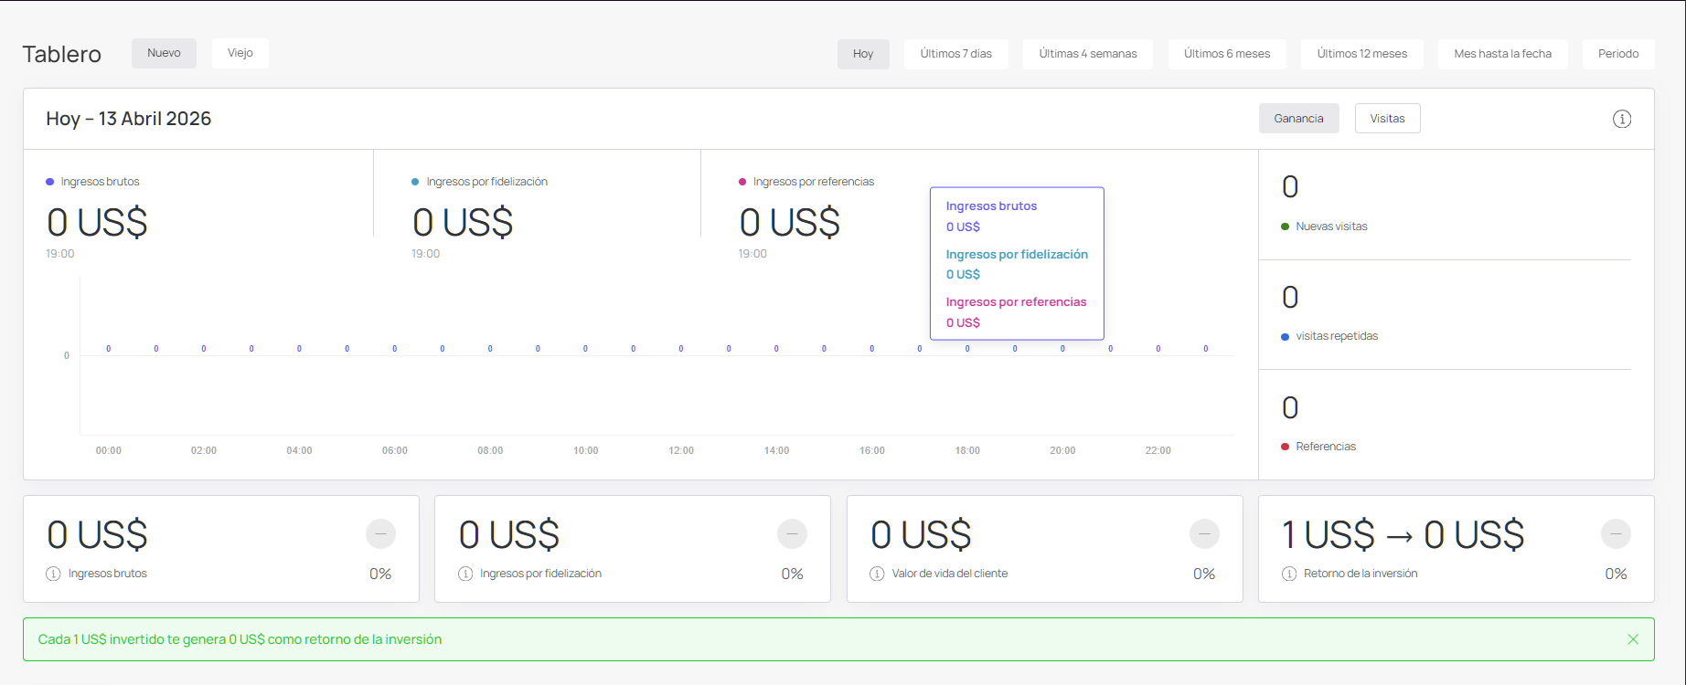
Pestaña visitas:

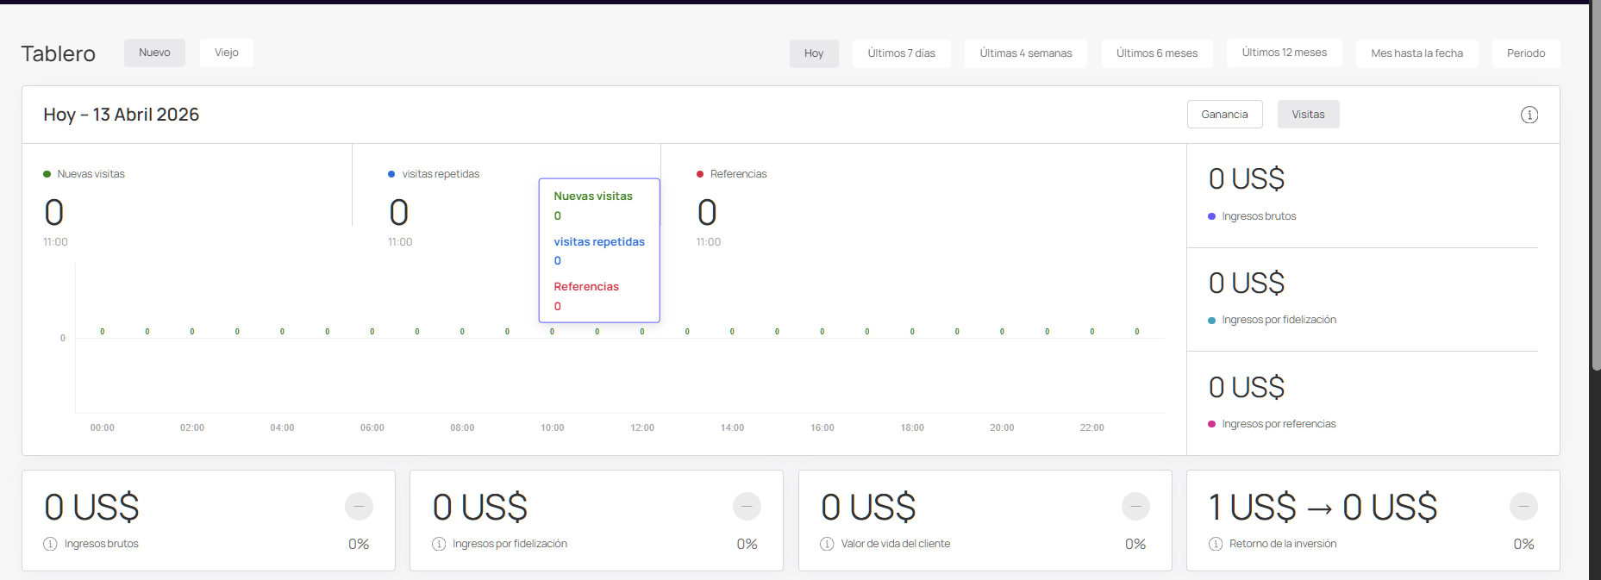

A.3) Agregar ícono para información

En la esquina de lado derecho en la parte de arriba, se encuentra un icono de información que al darle click explica cada sección que se muestra en el dashboard, por ejemplo, ¿Qué es un ingreso bruto? Agregar cómo se obtienen o calculan los datos para mejorar la comprensión del usuario. Esto se requiere agregar en todos los dashboards o gráficos que se coloquen.
Imágen referencia:

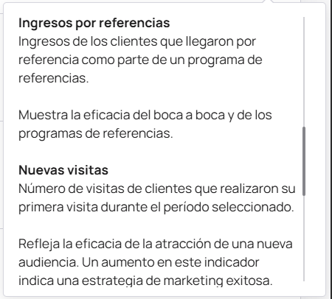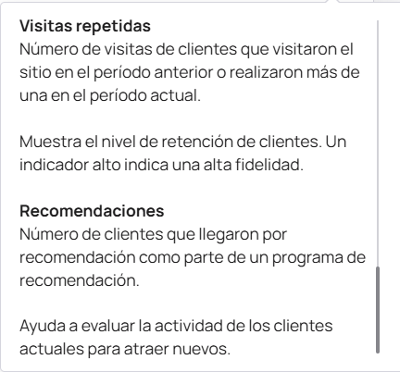

A.4) Agregar Sección Finanzas (Misma pestaña de Dashboard)

Agregar un bloque en la que se Ventas e ingresos, este es un detalle que muestra de donde viene el dinero.

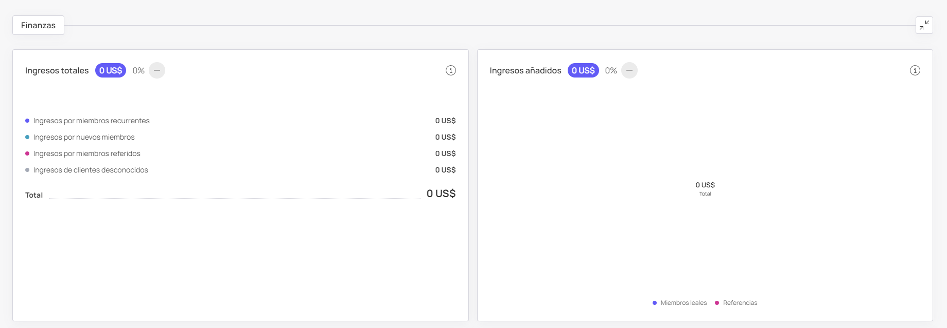

A.5) Agregar Sección Visitas (Misma pestaña de Dashboard)

Agregar un bloque en el que se pueda visualizar los siguientes campos:
- Visitas totales: nro total de visitas registradas en el periodo (El cliente podrá escoger el periodo de su interés). El objetivo es para medir el volumen general de tráfico o interacción.
- Clientes únicos: cantidad de clientes distintos que visitaron en el periodo, para evitar la confusión de 100 visitas con 100 personas, cuando pueden ser 30 personas repitiendo.
- Nuevos visitantes: nro de clientes que se registran por primera vez.
- Visitantes recurrentes: clientes que ya habían visitado anteriormente y regresaron (Ayuda a medir fidelización real).
- Clientes que no han regresado: clientes que se han registrado pero no han regresado (Este indicador muestra al usuario pérdida de interés).
- Visitas de no registrados: nro de clientes que no se encuentran registrados en la tarjeta de fidelización (Analizar si es posible su desarrollo)
- Tasa de retorno: mostrar un porcentaje total del nro de visitantes que han regresado al menos una vez luego de su primera visita (KPI con prioridad alta).
- Frecuencia promedio de visita: la plataforma muestra un top de 15 compradores con más visitas al establecimiento (Agregar un botón para enviar únicamente una notificación a tus top 15 mejores clientes con sus nombres respectivos y un único mensaje Ejm: Hola (Nombre automático), felicidades están dentro de nuestros mejores compradores, tienes disponible un descuento especial).
- Filtro tipos de programas: En el encabezado de la sección de visitas agregar un filtro de todos los programas activos, que al ingresar a cada uno mostrará métricas específicamente del programa seleccionado.
- Edad: Mostrar en un gráfico el promedio de edad que tienen los usuarios
- Género: Mostrar en un gráfico el género de los usuarios.

A.6) Agregar Sección visitar por tipo de programa (Misma pestaña de Dashboard)

En esta sección se mostrará el tipo de programa que el cliente usó (Ejm: cashback, sellos, cupones, etc.), mostrar esta métrica mediante un gráfico de barras o gráfico de pastel con un color para cada tipo de programa.

A.7) Agregar bloque de campaña y notificaciones Push

KPIs de campañas que solicitamos:
- Campañas enviadas: mostrará el número de campañas lanzadas en el periodo y la cantidad de clientes que se unió a la campaña.
- Notificaciones push abiertas: cantidad de usuarios que abrieron e interactuaron con la notificación.

- Programas de Fidelización

Mantener el diseño actual de la sección de programas activos de fidelización.

B.1) Cambiar nombre botón

El botón de “Crear nuevo programa” debe cambiar a “Crear nueva tarjeta”.

B.2) Agregar texto que describa la funcionalidad de la sección

Debajo del título “Programas” agregar un texto que permita al usuario conocer que va a encontrar en esta sección, tal como “Crea, administra y organiza tus mde fidelización desde un solo lugar. Aquí podrás diseñar nuevas tarjetas, revisar tus programas activos, continuar los que están en borrador y consultar los inactivos.”

B.3) Cambiar color de texto

El texto “4 programas activos” debe ser de color verde al estilo bolsa de valores.

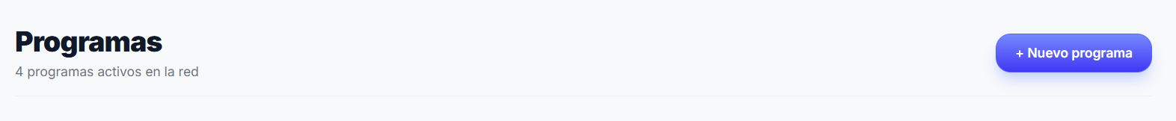
(Imagen referencial de sección a mejorar en el punto B.1, B.2 y B.3)

B.4) Clasificación de estado de tarjetas

El usuario podrá visualizar en secciones separadas como:

- Sus tarjetas activas.
- Borradores de tarjetas creadas o en creación.
- Tarjetas que se encuentran inactivas.

Cada tipo de sección se debe diferenciar claramente con colores diferentes para que el usuario evite confusiones entre programas. Adicional mostrar máximo 3 tarjetas y en caso de que el usuario tenga más de 3 tarjetas añadir la opción de mostrar más para desplegar las demás tarjetas.

B.5) Botón crear nueva tarjeta - Sección Tipo

Al clickear en el botón de crear nueva tarjeta, el usuario podrá escoger entre plantillas predeterminadas para cada tipo de programa, con el detalle de que al pasar el puntero del mouse por cada tipo de programa aparezca el diseño predeterminado sin la necesidad de hacer click. Mantener el mismo orden de todas las tarjetas que ya se tiene desarrollado.

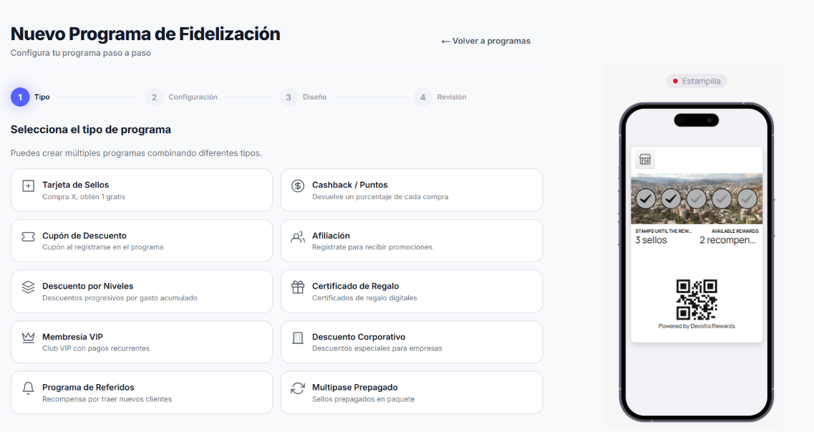
(Imagen referencial de la vista en móvil de la tarjeta)
B.6) Botón crear nueva tarjeta - Sección Configuración (por diferente tipo de tarjeta)

B.6.1) Tarjeta de sellos
Añadir opción para escoger la forma de reclamar la recompensa entre código QR o código de barras y que se muestre al lado derecho la previsualización de cómo se vería en la tarjeta.

Nombre del título de este apartado:

Tipo de código:
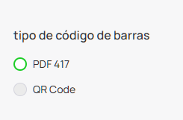
(Imagen referencial de Devotio Rewards)

Configuración de tipo de sello:
(Dos tipos de opciones)

En cada opción de tipo de sello, se deberá incluir un texto corto, flotante que describa el funcionamiento de cada opción.

Opción 1: Otorgar sello por visita

La regla para otorgar sellos será que por cada consumo que se realice en el establecimiento (independientemente del monto consumido) se otorgará únicamente un sello.

Texto flotante de información: “En esta opción la regla para otorgar sellos será que por cada consumo que se realice en el establecimiento (independientemente del monto consumido) se otorgará únicamente un sello al cliente.”

Opción 2: Otorgar sello por consumo

En esta opción al darle click en “Otorgar sello por consumo” se desplegará un mini panel en el que el usuario deberá detallar a cuánto equivale cada sello en consumo (Ejemplo: $10 dólares en consumo equivale a 1 sello).
(Imagen referencial de Devotio Rewards)

Texto flotante de información: “En esta opción tu decides cuánto consumo debe hacer un cliente para otorgarle 1 sello, es obligatorio poner la equivalencia entre consumo y sellos.”

El usuario deberá escoger entre activar la tarjeta de sellos, guardarla como borrador o en caso de que ya esté activa podrá inhabilitarla.

El usuario tendrá la posibilidad de asignarle un nombre al programa para que lo vea el público, y otro que sea interno para su referencia en la gestión de programas,

Configuración de recompensa para clientes:

El usuario deberá escribir la recompensa final al completar los sellos, en el cuadro de texto donde se escribirá el nombre existirá un placeholder que deberá indicar un ejemplo de recompensa final (Ejemplo: “Plato a la carta gratis”).

Fecha de vencimiento de la tarjeta:

Opción 1: ilimitado

El usuario al escoger esta opción hace que la tarjeta de sellos no tenga una fecha de vencimiento. al completar todos los sellos, la tarjeta se debería actualizar nuevamente desde 0.

Opción 2: Por periodo de tiempo

Esta tarjeta se usará para promociones especiales o de tiempo limitado ya que el usuario tendrá que definir el periodo de tiempo que se encuentre habilitada, al darle click a esta opción se desplegará un panel en el que el usuario deberá escoger la fecha de inicio y fin de la tarjeta especial.

Número de sellos al emitir la tarjeta

Poner un panel donde el cliente pueda colocar cuantos sellos se le dará al cliente por agregar su tarjeta al wallet
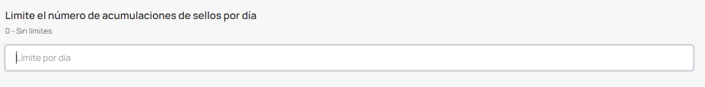
(Imagen referencial de Devotio Rewards)

Limitar el número de sellos obtenidos en un día

El usuario tendrá la posibilidad de escoger el número máximo de sellos que pueda ganar un cliente en un mismo día esto poner en un cuadro de texto con valor numérico.

Número de sellos por cumpleaños

El usuario tendrá la posibilidad de escoger un regalo para sus clientes cuando sea su cumpleaños, esta opción se podrá habilitar únicamente si en el formulario se encuentra el campo de fecha especificando la fecha de nacimiento.

Idioma:

Opción 1:

Analizar la posibilidad de que el idioma de la tarjeta sea el mismo que el idioma del sistema del dispositivo del cliente.

Opción 2:

El cliente puede escoger el idioma en el que se mostrará la tarjeta mediante una cinta de opciones al momento de llenar el formulario de registro.

Formulario de emisión de tarjeta:

En esta sección, el cliente podrá configurar qué datos le va solicitar al cliente antes de descargar la tarjeta, a través de un menú desplegable, ya sea que el cliente quiera solicitar: Nombre, Apellido, correo, número de cédula, número celular, fecha de cumpleaños y una opción personalizada. El cliente podrá añadir más campos al igual que eliminarlos. De igual manera darle la opción de activar si el campo a llenar es obligatorio.

- El usuario final pondrá su número celular en el formulario y deberá escoger el país de su número telefónico, este campo debe estar con la bandera del país y su código telefónico a un lado.

Todos esos datos que se recopilen, deberán guardarse en la base de datos del cliente en Loyallia

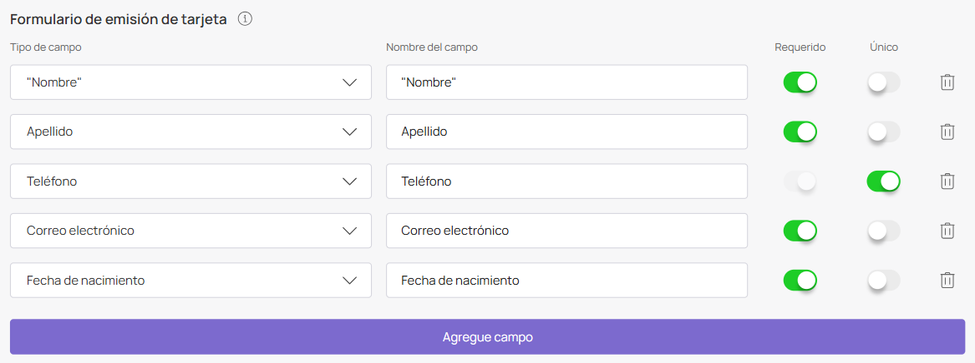
(Imagen referencial de Devotio Rewards)

Política de privacidad: Este apartado te lo dejamos a tu criterio Adrian, no se si el cliente deberá crear sus propias políticas de privacidad o nosotros como empresa darle unas políticas predeterminadas, donde hayan campos que el cliente tenga que completar, si pueden consultar con el abogado que trabaja contigo

Esta se dividirá en 2 tipos:

- Mensaje de aceptación de política de seguridad que se muestra en el formulario (Junto a un checkbox)

- Política de privacidad completa y detallada
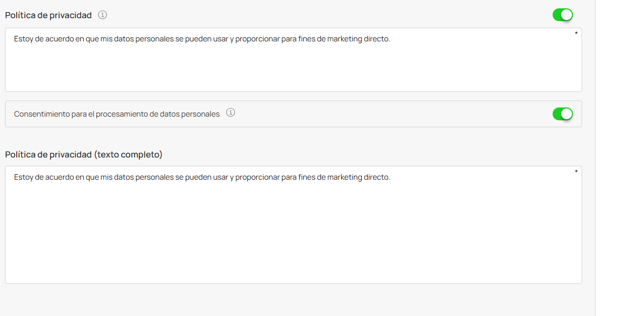
(Imagen referencial de Devotio Rewards)

Mira aquí Devotion Rewards le dice al cliente que ponga sus propios términos, pero qué pasa con los cliente que no sepan que poner en esta parte o no sepan como crear unas políticas de privacidad

B.7) Botón crear nueva tarjeta - Sección Diseño tarjeta de sello

B.7.1) Configuración de Sellos

Una vez finalizada la sección de configuración, el cliente pasa a la sección de diseño de la tarjeta. Como primer punto en las tarjetas de sello el cliente tendrá la posibilidad de escoger cuantos sellos se debe tener para recibir una recompensa al estilo de la imagen adjunta.

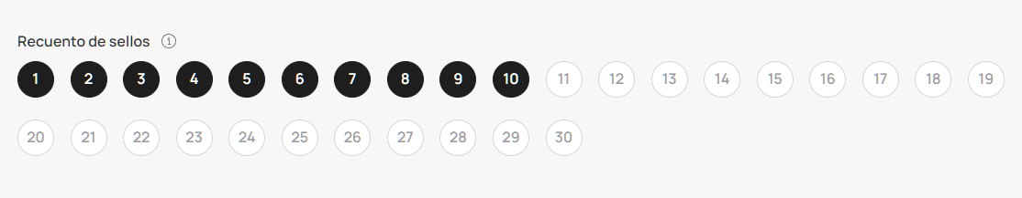
(Imagen referencial de contador de sellos de Devotio Rewards)

B.7.2) Configuración de Artes

Sellos

El usuario podrá elegir entre íconos disponibles nativamente en la plataforma (Se requiere cargar una serie de iconos genéricos bastante extensa, para todo tipo de comercios, ejemplo: icono de dientes, huesos, hamburguesa, visto, bicicleta, helado, café, etc) para sellos activos (los que el cliente ya haya recibido deberan pintarse del color) e inactivos (Los que al cliente le falta por conseguir, en los sellos inactivos siempre deberan estar de color gris) o también tendrá la posibilidad de subir su propio diseño de sello, la plataforma mostrará información sobre las dimensiones correspondientes de la imagen que debe subir el usuario en píxeles (px), el peso máximo del archivo y que únicamente se acepte formato png de la imagen.

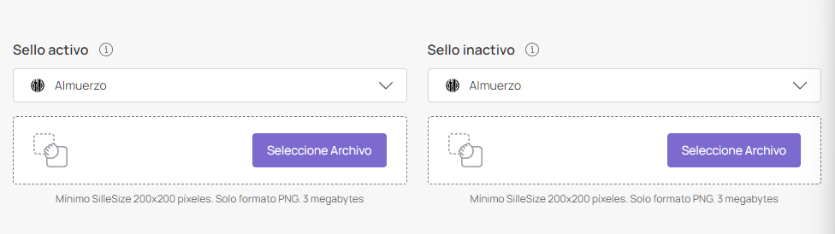

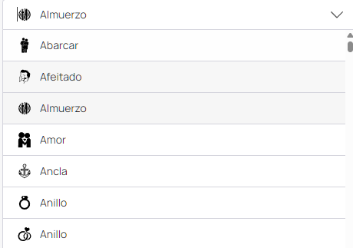

Logos

El usuario tendrá la posibilidad de subir su logo el cual se visualizará en la tarjeta de fidelización, la plataforma deberá indicar las dimensiones correspondientes de la imagen que debe subir el usuario en píxeles (px), el peso máximo del archivo y que únicamente se acepte formato png de la imagen.

Icono

El usuario podrá subir un ícono el cual se visualizará principalmente en las notificaciones push que se realicen, la plataforma deberá indicar las dimensiones correspondientes de la imagen que debe subir el usuario en píxeles (px), el peso máximo del archivo y que únicamente se acepte formato png de la imagen.

Background de la tarjeta

El usuario podrá escoger una imágen para que se visualice como fondo en la tarjeta, en caso de no subirla esta deberá tener un fondo por defecto asignado por la plataforma, así mismo se deberá indicar las dimensiones correspondientes de la imagen que debe subir el usuario en píxeles (px), el peso máximo del archivo y que únicamente se acepte formato png de la imagen.

B.7.3) Configuración de colores en la tarjeta

En este apartado el usuario escogerá los colores de los siguientes textos:
- Fondo de la tarjeta
- Fondo debajo de los sellos (En caso de no tener una imágen cargada en la parte de artes, este se mostrará, sin embargo si hay una imágen cargada en artes, se priorizará la imágen antes que el color).
- Color de textos

B.7.4) Nombre de campos

En la tarjeta deberán visualizarse datos informativos cómo:

- Nombre de la tarjeta que el usuario haya especificado
- Nombre del cliente
- Recompensa y siguiente el número de sellos en el que la puede conseguir
- Fecha de registro en la tarjeta de Fidelización
- Código QR / Barras según elección del usuario y debajo del mismo “Powered By Loyallia”

El usuario podrá habilitar y deshabilitar cada campo según su necesidad, y esto se deberá hacer con un menú desplegable que dará opciones cómo:

- Nombre de programa
- Nombre de cliente
- Recompensa a conseguir
- Número de sellos para recompensa
- Fecha de registro de cliente

Y para poder editarlos habrá un cuadro de texto a lado donde el usuario podrá editar el campo, la edición estará disponible únicamente para los campos de Nombre de programa y recompensa a conseguir, ya que los demás campos se obtendrá de formularios anteriores o información ya ingresada.
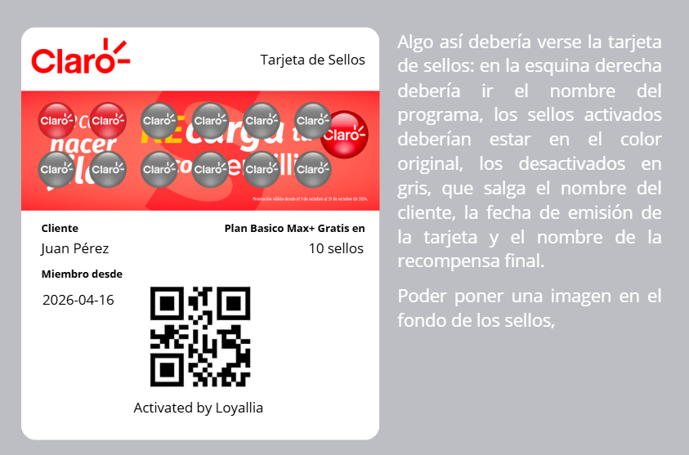
Notificación push predeterminada:
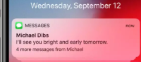
Cuando el usuario se descargue su tarjeta de sellos en su apple wallet o google wallet, se enviará una notificación predeterminada d
El usuario tendrá un cuadro de texto en el que podrá colocar un mensaje personalizado a manera de título de notificación y otro cuadro de texto para colocar una descripción corta limitando los caracteres del mismo con la finalidad de notificar al cliente
2

